周會主題－中國古代的運動項目
配合四下第4課
《國家安全教育》範疇及相關學習元素 | 中華文化元素／價值觀和態度
範疇七：國家安全的重點領域  • 加深對中華文化的認識，並明白愛護承傳中華文化是國民應有的責任 | 謙讓、國民身份認同
中國古代的運動項目
古代體育的文化意義
古代體育種類
中國傳統運動項目

娛樂遊戲
角牴
蹴鞠

修身教化
投壺
射箭
宗教哲學
表演
養生
競技健體
古代體育的起源

講稿內容 | 內容提示
一、引言簡報1  各位同學早！你們有運動的習慣嗎？老師在閒暇的時候會踢足球鍛煉身體，和老師一樣喜歡踢足球的同學請舉手（稍停）。你們知道足球其實最早起源於中國哦！我國古代的蹴鞠就是足球運動的最早雛形。不止足球，我國古代有許多與現代相似的運動，今天的周會老師就向大家介紹我國古代的運動項目。  二、古代體育的起源簡報2  中國古代體育源遠流長，起源可以追溯至原始時代。為了生存，遠古先民需要投擲、射箭、游泳、奔跑、跳躍、攀登等生活技能；又因為生活方式以狩獵和採集為生，遂創造出石球、舟楫等工具。人類體育運動的雛形便由此誕生出來。  三、古代體育種類簡報3  直到夏朝，中國進入階級社會，社會發展迅速，文字和學校誕生，制定了宗法制度，加上征戰不斷，加速推進了體育的發展。原始社會中那種混沌形態的「體育」開始系統化地分類成不同種類形式。  1. 競技  競技類是指具有競賽性、按照較嚴格的規則進行的運動，例如射箭、駕駛馬車、武術和田徑等。  2. 表演  除了競技類的運動，一些運動的為了滿足人類的娛樂需要，其表演性質越來越強，於是發展成表演娛賓的運動，包括角抵、舉鼎和百戲。  3. 娛樂遊戲  與表演娛樂的運動相似，有些運動是供人們在休閒時娛樂遊戲的，而這種娛樂遊戲類的運動數量眾多，像蹴鞠、捶丸、投壺、木射等都屬於娛樂遊戲性質。  4. 養生  最後是傳統保健養生運動，這些運動都含有一定的哲學理論支持，而且運動量不大，有祛病療疾、保健延年的功效，古代的代表有行氣術等，而較近代的則是武術、太極等。  四、中國傳統運動項目  接下來老師會向大家介紹幾個中國古代的運動，你們看看它們和哪些現代運動有相像之處吧！  1. 角牴簡報4  角牴是一種兩人徒手相搏、較量武力的運動。你們覺得這像是甚麼現代運動？（稍停）兩人相抵，以手相搏，是不是感覺像是摔跤運動！  角牴的起源可以追溯至上古時代，據記載，上古時代的蚩尤民族與黃帝對戰時，頭上裝備着刀劍一樣的尖狀物，就如有角的公牛，戰鬥時手腳並用，更利用頭上之角牴人，讓敵人難以抵禦，因此打了很多勝仗，可見角牴最初是一種作戰技能。直到秦漢時期，角牴不再是一種爭斗相搏的格鬥方式，而是變成一種具有表演性質的運動。角牴從攻擊方式便漸漸演變為娛樂運動，並盛行了數千年之久，在中國傳統運動中佔了一席之地。  2. 蹴鞠簡報5  剛剛提及了蹴鞠是現代足球的前身。「鞠」的意思是球，這並不是一般的球，而是指用皮革做成，球內用毛塞緊的球。  蹴鞠相傳始於商朝，遊戲性質的蹴鞠於戰國時期便在民間流行起來，更於漢朝時被列入兵書，用於軍中習武練身。不過要説到蹴鞠運動最盛行的年代，就不得不提唐宋朝了。唐朝以後，充氣球開始取代羽毛製的實心球，球門也在此時出現，這項運動的規矩開始完善，蹴鞠在唐宋時期的民間更普及，簡報6中國名畫《宋太祖蹴鞠圖》便是描繪宋太祖與官員踢球的情景，可見當時不止民間同樂，連皇室也熱衷於蹴鞠運動。  3. 射箭簡報7  介紹了球類運動後，老師向大家介紹點不一樣的古代運動吧！射箭在原始時期是生存技能之一，作狩獵之用，此後在軍事也起到重大作用，因此射箭在各朝各代都十分重視。  除了在軍事生存方面的作用外，簡報8射箭作為「六藝」之一，不少中國傳統文化禮儀及思想也通過射箭傳達出來。周代就曾制定「射禮」，指禮儀化的射箭比賽，是古代祭祀典禮、諸侯朝拜、外交會盟等場合必然舉行的活動項目，等級從高至低分為大射、賓射、燕射、鄉射四種，使射箭成為一種文化禮儀。  4. 投壺簡報9  和射箭相同，投壺也需要用到箭矢。投壺是一種投擲運動，眾人輪流將箭矢拋投至壺中，投入最多者勝出。  它是在戰國時期後流入民間的運動，在那時投壺要遵守「投禮」，如投壺之前，賓客需婉拒兩次主人的邀請，在第三次邀請下，才能參與投壺，這反映了禮讓的中華傳統美德。  簡報10你們知道投壺這項運動甚至和閃電有關呢！有同學聽過「玉女投壺」的傳説故事嗎？神話傳説中，東王公經常和玉女玩投壺遊戲，他們各拿一千兩百支箭，每次投擲，全部箭便會同時向壺口飛去，若有一支箭沒進，天就會發出譏笑，人間所看到的便是閃電，因此「玉女投壺」一詞便指閃電或雷雨。  五、古代體育的文化意義  綜上所述，中國古代運動並不只是競技性運動，更是中國文化的承載者。接着，老師會分享中國古代運動的文化意義。  1. 宗教哲學簡報11  中國古代的運動深受不同學派影響，不同的運動與傳統哲學思想結合緊密，在世界上也是屈指可數的。中國古代運動不止以競技和娛樂為內容，更包含養生，延年益壽之法，例如太極拳、武術等運動。  這些運動大量引入傳統哲學概念和思想，例如中華文化中獨有的「氣」的概念，又融入了道家中「陰陽五行」等概念。同學們有留意長輩常説「氣虛」容易生病這些話語嗎？這些觀念和思想在保健養生運動中表現得尤為充分，像是練太極拳可以幫忙運氣至全身。  2. 修身教化簡報12  由於宗教哲學的盛行，有些融合了不同學派的古代運動擁有一套獨立的守則規範，起着教化作用。  方才提到周代制定「射禮」，「射禮」的意義是甚麼呢？射箭比賽典禮中的禮教目的其實是創造並保障社會的和諧，維護鞏固了社會階級，是以「禮」以促進「德」的表現。  「射禮」中的規矩比起競技性本身更為重要，這與一般運動非常不同，一般運動都有明顯的競技意味，而「射禮」恰恰相反，其目的並非打敗敵手，而是超越個人限度，意思是和自己比賽，挑戰自己的極限，可知中國古代認為個人內心之競爭比公共競爭重要，射禮講究謙和、禮讓、莊重等，以「修身」和「正心」為主要目標，從而培養仁德之風。  六、總結簡報13  最後老師想告訴同學，當你們參加競技類的運動時，不要因為勝利患得患失，急躁不安；反而應該表現得謙遜有禮，只要我們能全力以赴，超越以前的自己，這不也是一種勝利嗎？這就是我今天的分享，謝謝！ | ‧簡報1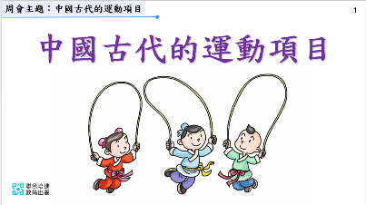  ‧簡報2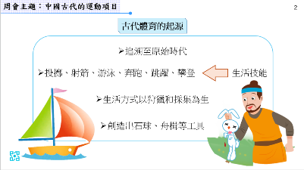  ‧簡報3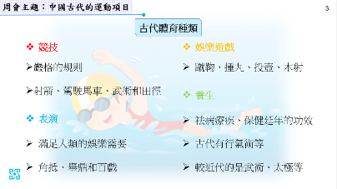  ‧簡報4 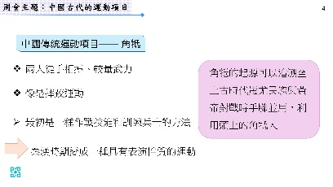  ‧簡報5 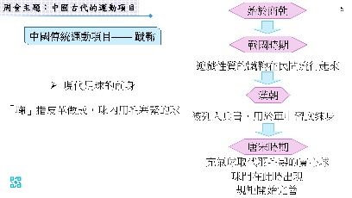  ‧簡報6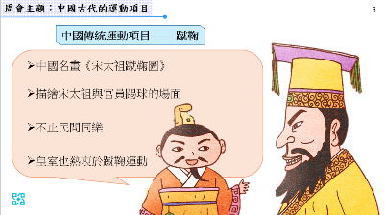  ‧簡報7 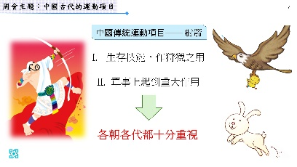  ‧簡報8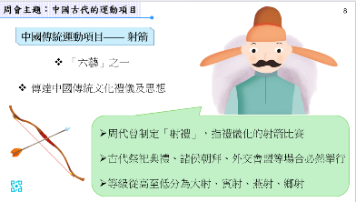‧簡報9 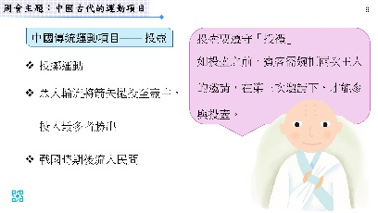  ‧簡報10 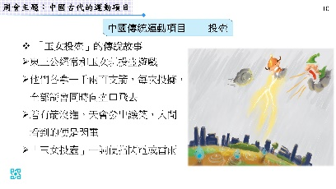  ‧簡報11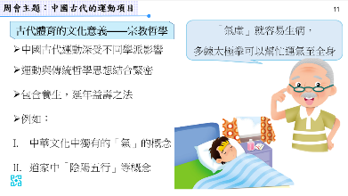  ‧簡報12 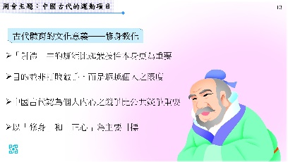  ‧簡報13